Przesyłamy do wykonania zestaw ćwiczeń kształtujących.
Do każdego ćwiczenia dołączony jest opis i zdjęcie.

Adaptacją wysiłkową do ćwiczeń kształtujących siłę jest rozwój umięśnienia oraz wzrost sprawności działania mięśni. Adaptacją do ćwiczeń rozciągających jest uzyskanie ruchomości w stawach oraz odpowiedniej długości mięśni. Jeśli dołączymy do tego usprawnienie działania układu nerwowego, które jest adaptacją do ćwiczeń kształtujących koordynację ruchową, to mamy trzy podstawowe elementy dla kształtowania prawidłowej postawy ciała. Ćwiczenia kształtujące wpływają na prawidłową postawę ciała i są doskonałą profilaktyką przed powstawaniem wad postawy. Kształtowanie zmysłu równowagi, propriorecepcji, również zmysłu dotyku przez ćwiczenia z różnymi przyborami o różnych kształtach i strukturach, wpływa pozytywnie na integrację sensoryczną. Ćwiczenia te, podobnie jak każda inna forma aktywności fizycznej, pozytywnie wpływają na bilans energetyczny ćwiczących.
Gimnastyka jest taką formą aktywności ruchowej, w której ważna jest estetyka ruchu i poprawność wykonania ćwiczenia. Ćwiczenia te, poprzez konieczność przyjęcia określonej pozycji wyjściowej i dokładność wykonania zadania ruchowego, uczą skupienia i koncentracji na konkretnym zadaniu, co wpływa pozytywnie na budowanie dyscypliny wewnętrznej ucznia. Ćwiczenia te uwrażliwiają też na harmonię i estetykę ruchu.
G – głowa
RR – ramiona
PR – prawe ramię, LR – lewe ramię
NN – nogi
PN – prawa noga, LN – lewa noga
T – tułów
p.w. - pozycja wyjściowa
Zestaw ćwiczeń kształtujących z przyborem ( może to być woreczek, gąbka lub inny podobny przedmiot )
Lp. | Opis ćwiczenia | Dozowanie | Zdjęcie
1. | 2. | 3. | 4.
1. | p.w.: stojąc w małym rozkroku, chwyć RR biodra, woreczek na G  ■ wysunięcie G w przód – na 1  ■ powrót do p.w. – na 2 | x6 | 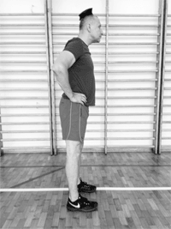
2. | p.w.: j.w.  ■ skręty G | x6 | 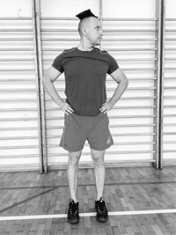
3. | p.w.: stojąc w małym rozkroku, RR w przód, woreczek w lewej dłoni  ■ przenoś RR w tył z przełożeniem woreczka do prawej dłoni – na 1  ■ przenoś RR w przód z przełożeniem woreczka do lewej dłoni – na 2 | x8 | 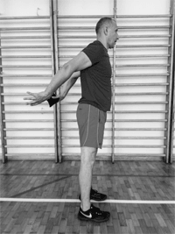
4. | p.w.: stojąc w małym rozkroku, RR w dół, woreczek w lewej dłoni  ■ wznos RR bokiem w górę z przełożeniem woreczka do prawej dłoni – na 1  ■ opust RR bokiem w dół – na 2  ■ wznos RR bokiem w górę z przełożeniem woreczka do lewej dłoni – na 3  ■ opust RR bokiem w dół – na 4 | x8 | 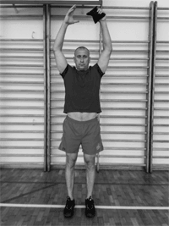
5. | p.w.: podpór w leżeniu przodem, woreczek leży na podłożu przed twarzą ćwiczącego  ■ ugięcie RR z dotknięciem czołem woreczka – na 1  ■ powrót do p.w. – na 2 | x10 | 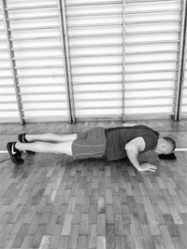
6. | p.w.: siad prosty w rozkroku, RR w łuk nad G, chwyt woreczka oburącz  ■ krążenia T w lewo | x8 | 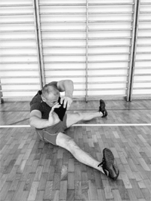
7. | p.w.: j.w.  ■ krążenia T w prawo | x8 | 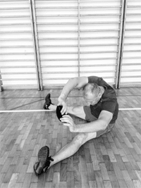
8. | p.w.: leżenie tyłem, NN ugięte, stopy na podłożu, RR wzdłuż T, woreczek w lewej dłoni  ■ wznos bioder nad podłoże z przełożeniem woreczka do prawej dłoni – na 1  ■ opust bioder na podłoże – na 2  ■ wznos bioder nad podłoże z przełożeniem woreczka do lewej dłoni – na 3  ■ opust bioder na podłoże – na 4 | x10 | 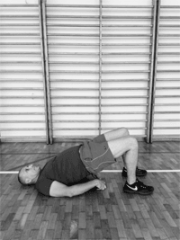
9. | p.w.: leżenie tyłem, RR w górę, chwyt woreczka oburącz  ■ skłon T w przód z przełożeniem woreczka między stopy – na 1  ■ powrót do leżenia tyłem, RR w górę – na 2  ■ przejście do leżenia przewrotnego, z przełożeniem  woreczka ze stóp do dłoni – na 3  ■ powrót do leżenia tyłem, RR w górę, chwyt woreczka oburącz – na 4 | x6 | 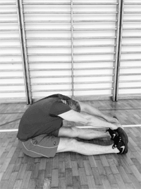
10. | p.w.: klęk obunóż w rozkroku, RR w łuk nad G, woreczek trzymany oburącz  ■ skłon T w lewo – na 1  ■ powrót do p.w. – na 2  ■ skłon T w prawo – na 3  ■ powrót do p.w. – na 4 | x8 | 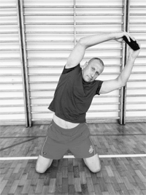
11. | p.w. stojąc w małym rozkroku, RR w bok, woreczek na G  ■ przysiad z jednoczesnym przenosem RR w przód – na 1  ■ powrót do p.w. – na 2 | x10 | 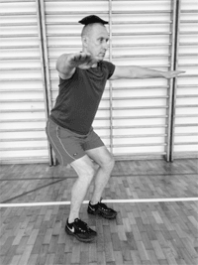
12. | p.w.: stojąc w małym rozkroku, RR w dół, woreczek leży na podłożu  z prawej strony  ■ przeskok obunóż w prawo nad woreczkiem – na 1  ■ przeskok obunóż w lewo nad woreczkiem – na 2 | x10 | 